国内领事认证网上填表子系统操作手册

登录方式
用户直接访问域名 http://lsrz.cs.mfa.gov.cn ，即可进行领事认证网上填表的流程，界面首页如下：
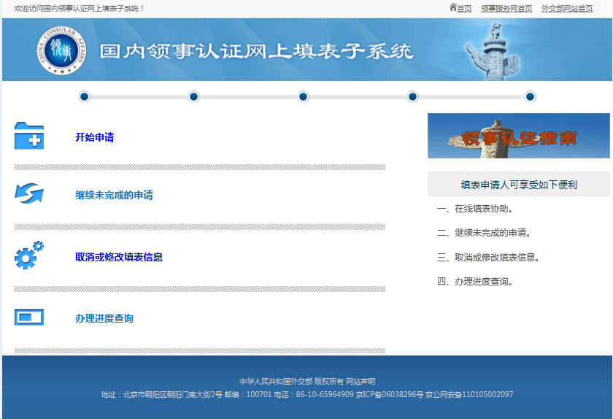

功能操作

开始申请

界面说明
领事认证网上填表流程的开始。

操作步骤
- 下一步：访问到领事认证网上填表系统首页后，点击【开始申请】，开始进行领事认证网上填表的流程，点击后会出现如下页面；
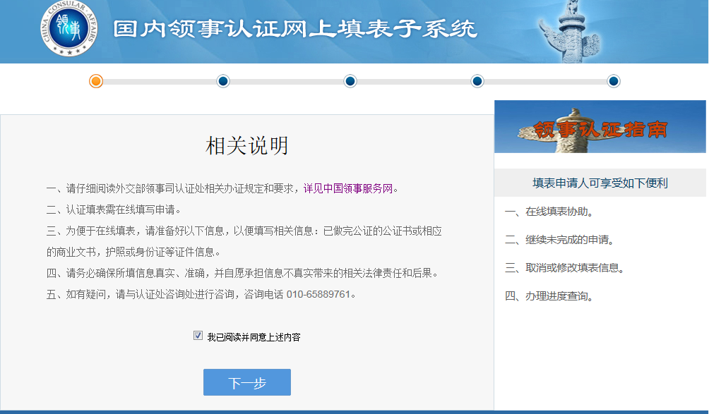
图1-1
仔细阅读“相关说明”后，勾选“我已阅读同意上述的内容”，会弹出【下一步】按钮，点击【下一步】，继续下一步流程。
- 下一页：点击【下一步】后，会跳转到图1-2 的页面，如下图所示：
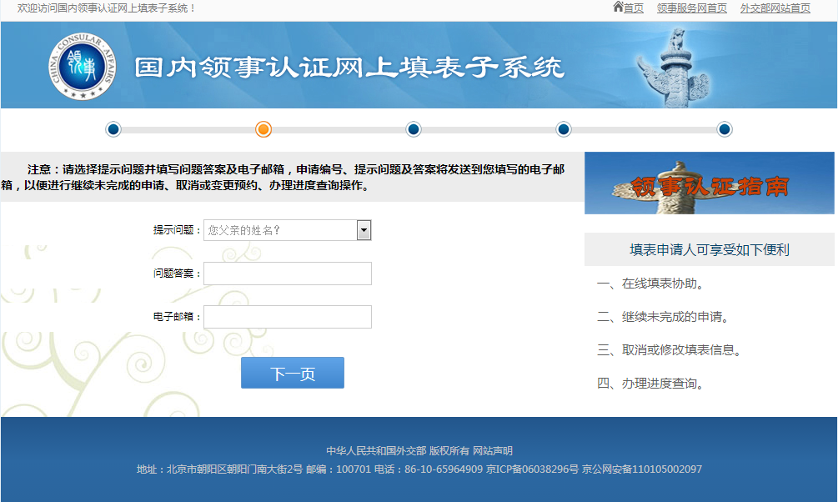
图1-2
选择提示问题、填写问题答案并输入本人或公司常用的邮箱，然后点击【下一步】。
注意：请牢记本人选择的提示问题及问题答案，提示问题及答案将会发送到您填写的电子邮箱中，以便进行继续未完成的申请、取消或修改填表信息、办理进度查询等操作。
- 下一页：在上一步操作完成后，点击【下一页】会跳转到图1-3，如下图所示，在本页面会生成一个“申请编号”，请务必牢记！并且在本页面需要用户填写申请的信息：
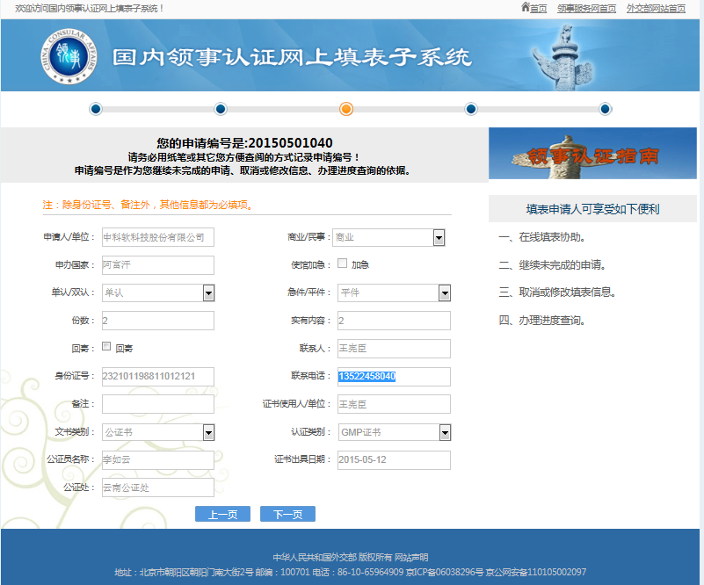
图1-3
信息录入完成后点击【下一页】。
注意：申请编号是作为您继续未完成的申请、取消或修改填表信息、办理进度查询等操作的依据。
- 上一页：在图1-3页面点击【上一页】，页面会跳转到图1-2的申请页面。
- 信息确认：页面如下，是用户对已经填写完成信息的一个确认，如果有误，用户可以点击【修改】按钮进行信息的修改；信息确认无误后，点击【下一步】，进行下一步的流程。
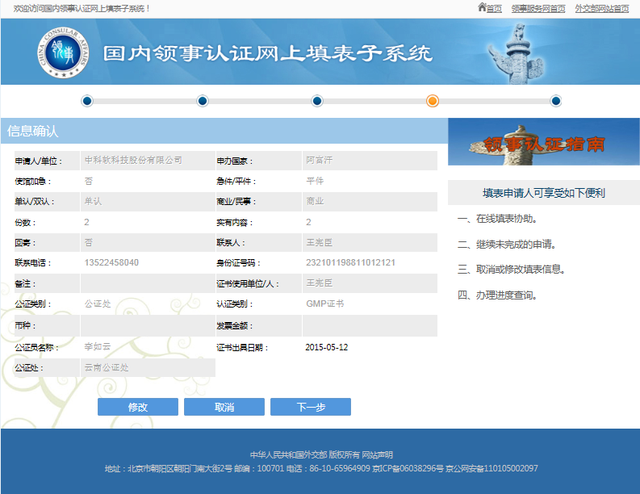
6、取消：点击【取消】按钮，会立即取消当前信息的填报。如下图所示：
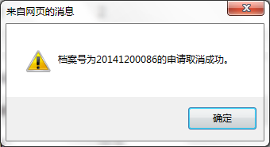
7、下载：进入申请成功页面后，点击【下载】按钮，系统会提示用户下载本人填表完成信息的PDF格式的文件，如下图所示：
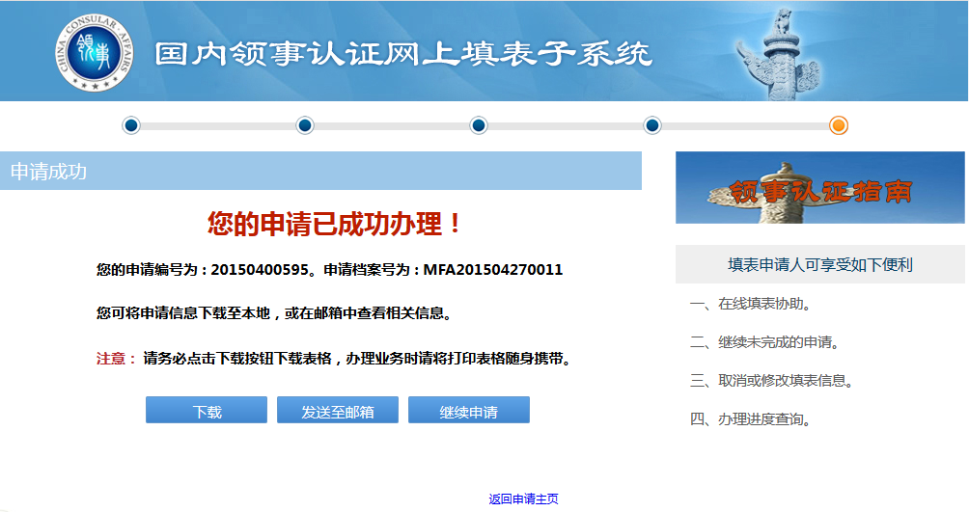
生成的PDF文件如下图所示：
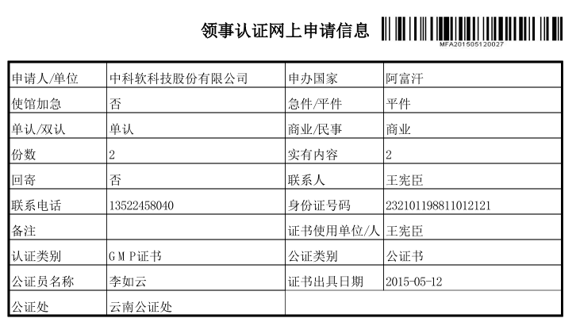
8、 继续申请：点击【继续申请】按钮，用户可以继续录入下一条需要做网上申请的信息。
9、返回申请主页：点击该按钮后，页面会直接跳转到首页。

注意事项
1、请用户本人务必牢记预约流程第一步选择的提示问题及问题答案，以便进行继续未完成的申请、取消或修改填表信息、办理进度查询等操作。

继续未完成的申请

页面说明
用户可以根据申请编号及问题答案，直接继续未完成的填表。
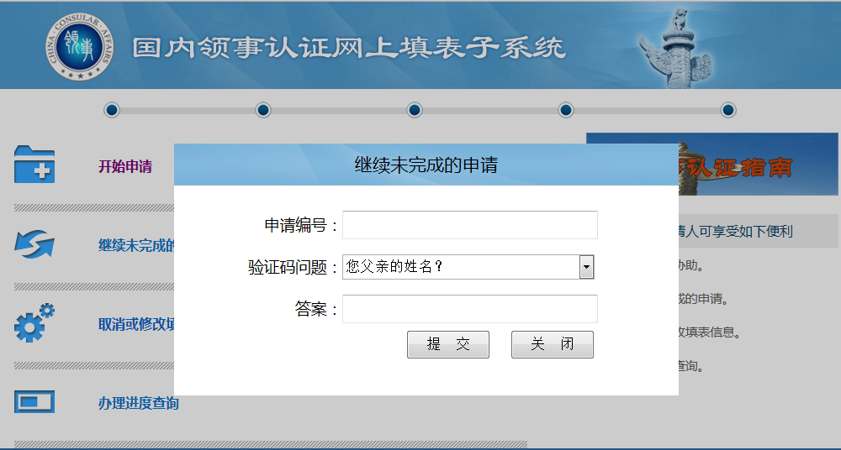

操作步骤
- 提交：用户在录入申请编号及验证问题答案后，页面会直接跳转到上次未完成的申请页面。
- 关闭：点击后关闭“继续未完成申请”窗口。

注意事项
1、点击【提交】按钮后，页面会直接跳转到用户上次因为意外或者其他原因而关闭的页面，继续填表的流程。
2、已办理完成的申请，在此处会有提示。

取消或变更填表信息

页面说明
进行“取消或变更填表信息”的流程。
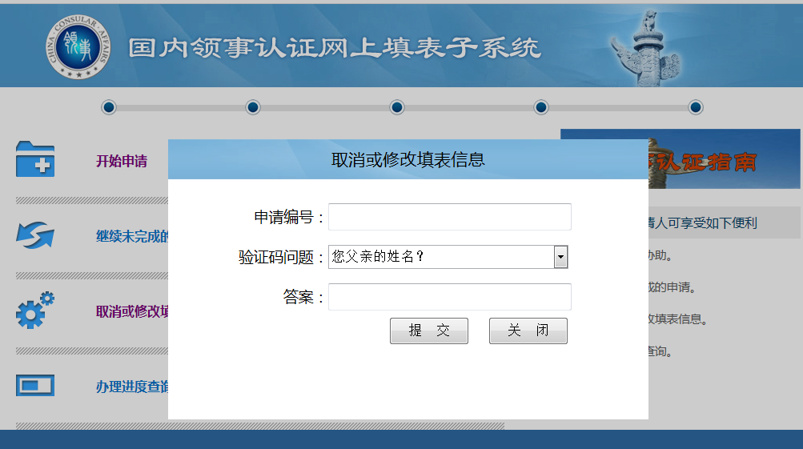

操作步骤
- 提交：用户在录入申请编号及验证问题答案后，页面会直接跳转到“信息确认”页面，用户可以根据需要“取消”或“修改”填表信息，如下图所示：
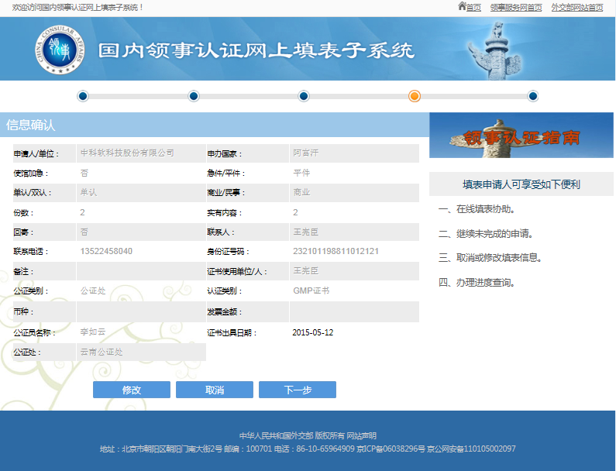
- 关闭：点击后关闭“取消或变更填表信息”窗口。

注意事项
无。

办理进度查询

页面说明
进行网上填表办理进度查询。
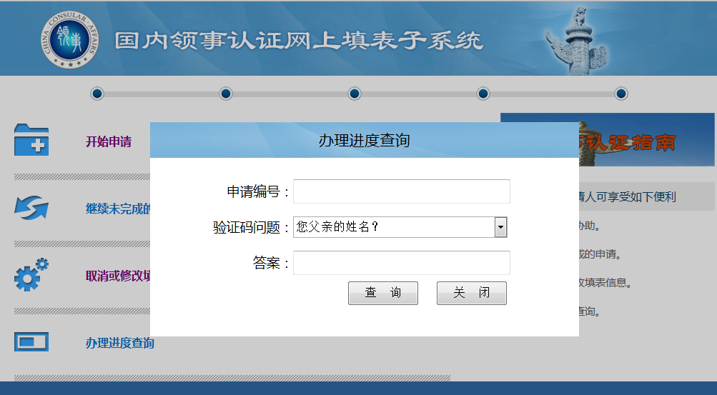

操作步骤
- 查询：用户在录入申请编号及验证问题答案后，会直接显示该条申请编号相对应的办理进度信息，如下图所示：
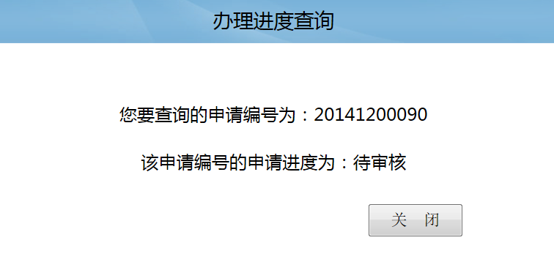
2、关闭：点击后关闭“办理进度查询”窗口。

